**二次元转换滤镜项目**

1. **项目目的**

目前种类繁多的相机滤镜中，有几款不错的能够把真实照片转化为手绘漫画风格的，如前一阵子火爆的时光相册中的君名同名滤镜。本项目基于图像处理技术，旨在完成从真实照片到二次元场景的转换。

1. **运行环境**

2.1系统：windows

2.2软件：python 3.6，Anaconda

python支持库:

cv2 numpy tqdm

dlib random skimage

1. 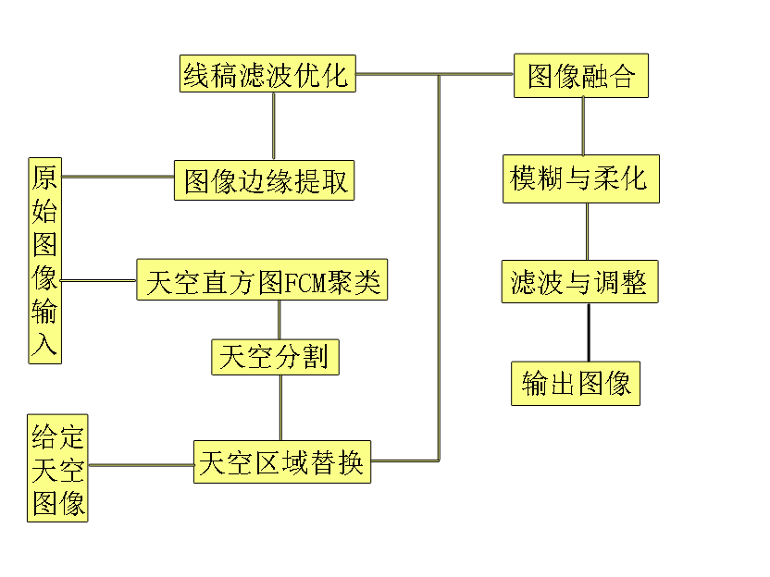**项目流程**
2. **实现过程**

已知手绘漫画与真实照片的差别在于：

1、边缘更突出；2、颜色纹理更平滑；3、天空更绚烂夺目；4、亮度更大。

因此需要线稿提取、天空检测、图像的后处理等。

**4.1.用python重现PS图层处理技术提取线稿**

并非传统的滤波方法，而是利用PS技术提取图像的边缘，这样得到的边缘更容易作为照片的线稿进行后续处理。

在photoshop中把图片转换成素描场景的方法是：复制图层并反向，两图层以线性加深模式叠加，用合适的参数进行最小值滤波。

此处把ps常用算法都写在**pspy.py**文件中。

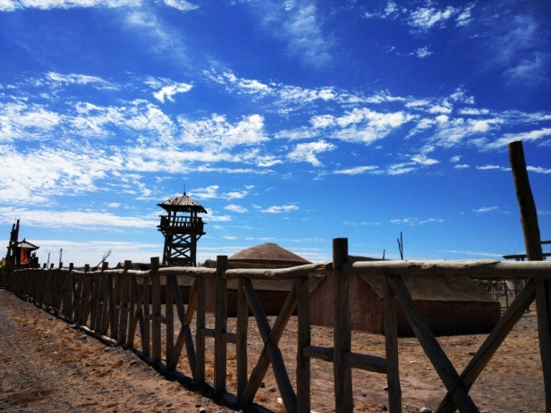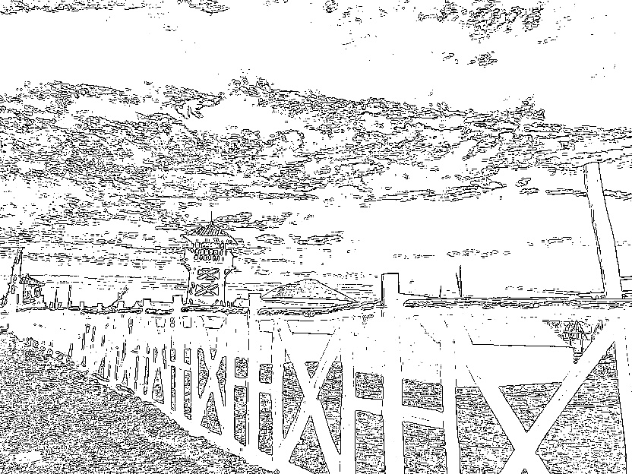直接提取的线稿噪声较多，需要进一步处理。于是利用传统卷积核滤波方法，依次进行锐化、双边滤波、中值滤波，可以得到比较好的线稿。最后根据限定的阈值把图像转换成二值图，阈值能有效消去剩下的颜色较浅的噪声点，并进一步提升线稿的可利用性。

Figure 图像线稿提取效果

**4.2.基于灰度直方图FCM图像分割的天空区域检测**

先提出以下假设：

*假设1：天空只有蓝白两色且比较平滑；*

*假设2：图像中不存在或存在极少与天空颜色类似的物体；*

由假设1，可以将图像以RGB模式读取，在Blue通道中，天空部分将分布在较大值附近，非天空部分值较小。因此对Blue通道视为灰度直方图进行聚类可以得到天空与非天空的分割图像，且速度比传统的对像素点进行分割极大加快。

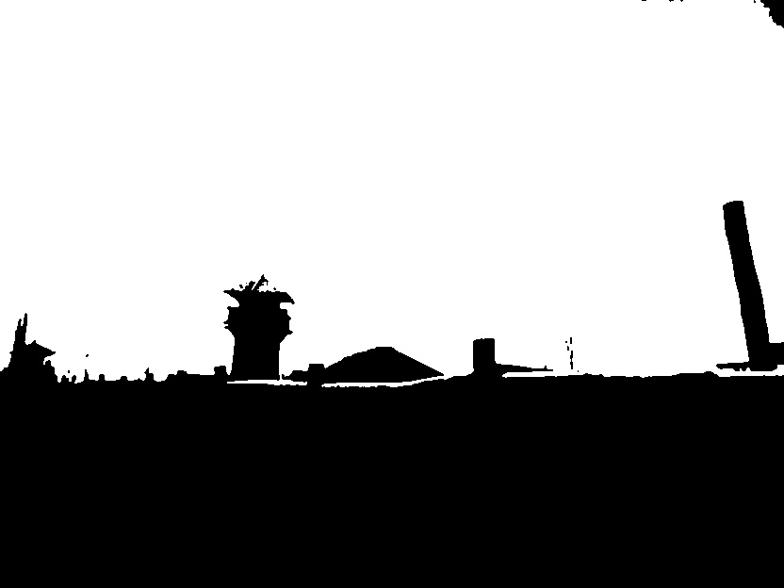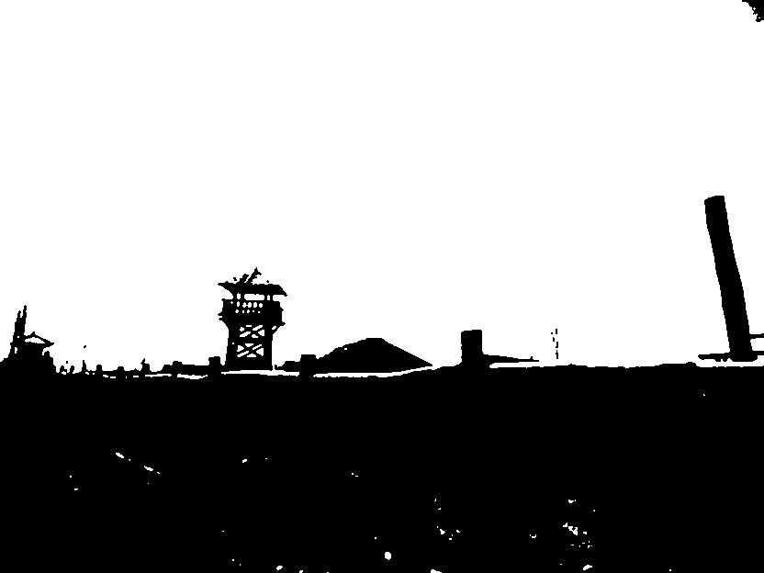由上得到的分割结果只是待定天空图像，图像中应有很多不属于天空的高亮度物体被聚类为天空区域。因此，由假设2，天空应占据大片图像区域，给定某一阈值，再利用区域生长的思想，某一认为是待定天空的区域若连通面积超过阈值，则认为是天空区域，否则舍去，认为其属于非天空，最后得到天空分割图。

Figure 天空识别的待定区域与最终确定区域

**4.3.图像色彩调整**

此处要达到的目标是平滑图像纹理，并调整图像的亮度到预设天空的水平。

因此先计算两者平均亮度差与对比度差，调整到两者较小，调整亮度与对比度的函数也在**pspy.py**文件中。

下一步平滑图像，重现photoshop油画滤镜处理即可得到很好效果。（油画滤镜的基本原理是，把图像256个灰度值重新采样离散化，根据参数平滑度把256分成若干个等距区间，每个灰度值用其邻域对应区间的中指代替。）

**4.4．混合图像**

现在把线稿、预设天空、油画处理图像进行合并。

线稿需要进一步滤波处理以使二值的边缘平滑不至于过分尖锐，此处的方法是先用均值滤波处理线稿，与原线稿直接合并后进行双边滤波，既可以有效将边缘合理平滑而不太模糊，又可以去除多余的小圈与点状的多余线条，得到比较理想的结果。

接着根据天空检测的结果抹去油画处理图像的天空并用预设天空代替，再覆盖线稿以获取初步转换图像。此处的图像依然有比较明显的纹理特征，需要再一次双边滤波以平滑图像。若图像较大，均值滤波后不会模糊到影响美观，则可以再进行一次均值滤波以获得更好的结果。

到此图像处理结束，转换到合适的通道输出即可。

1. **项目结果**

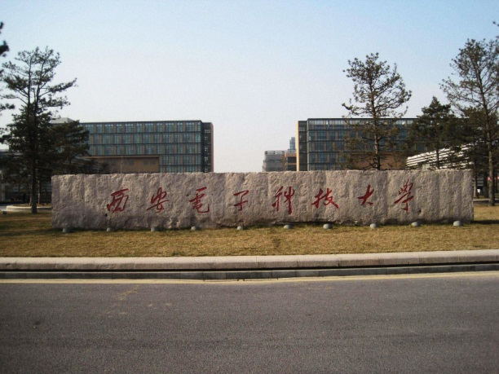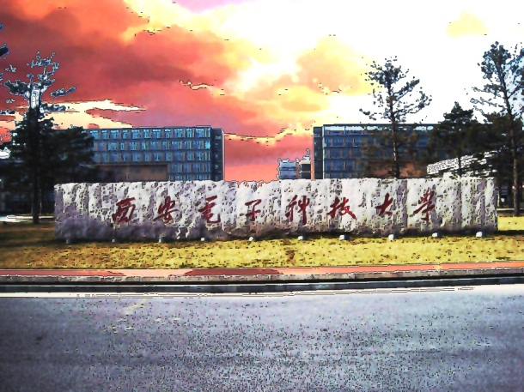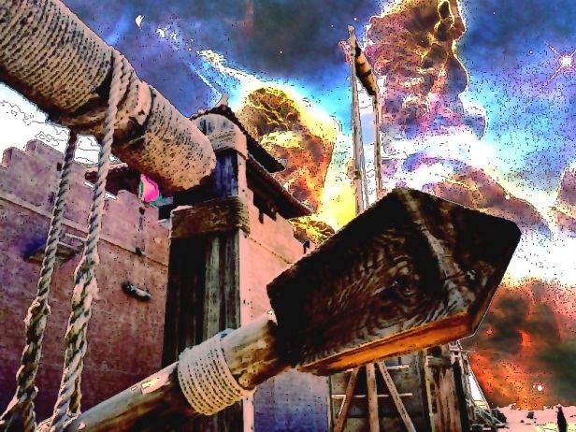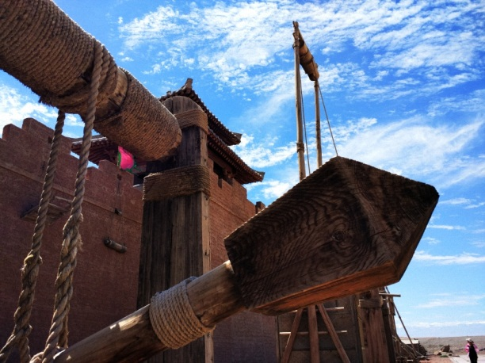**5.1．结果展示**

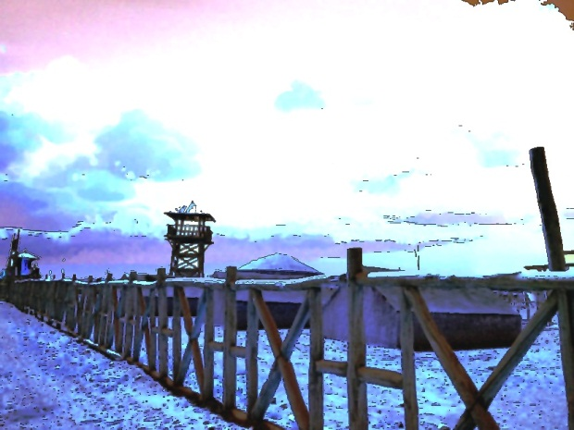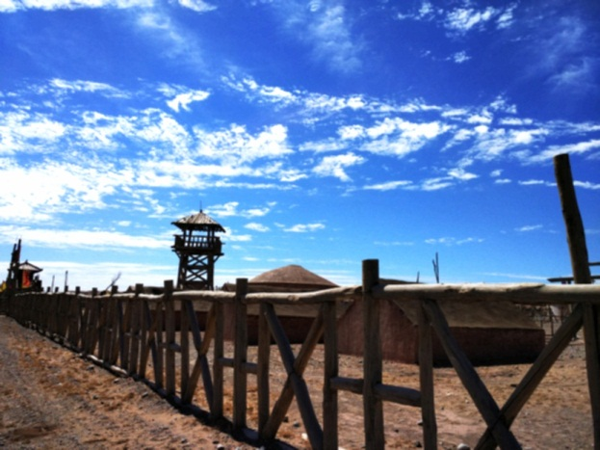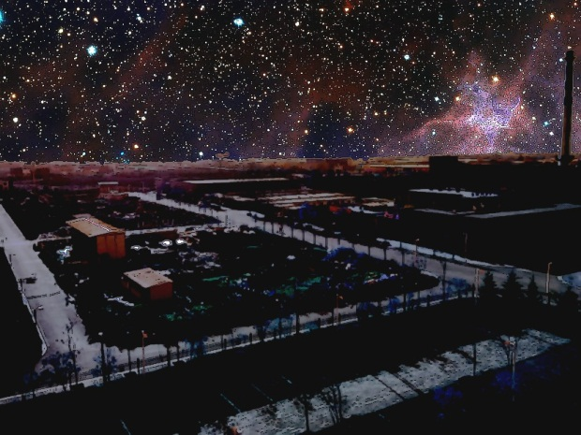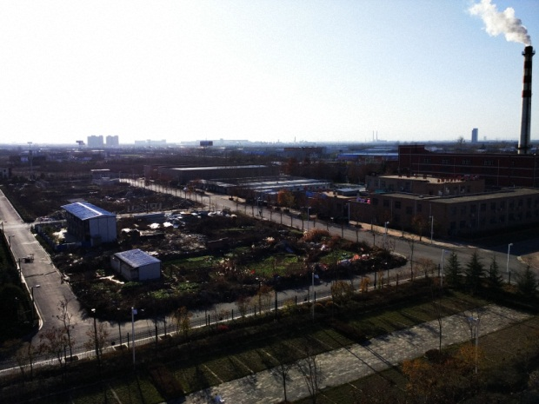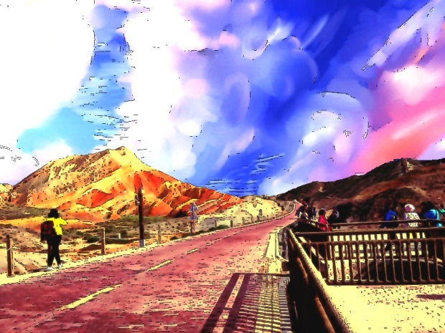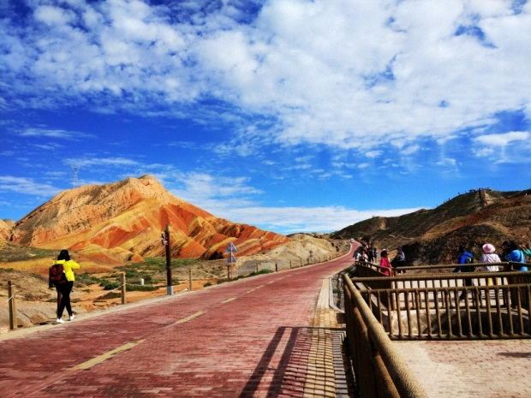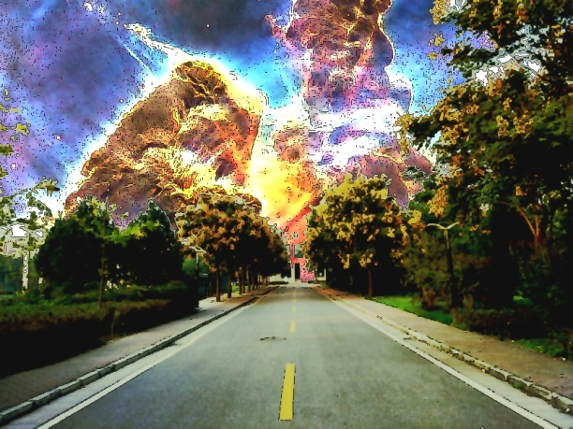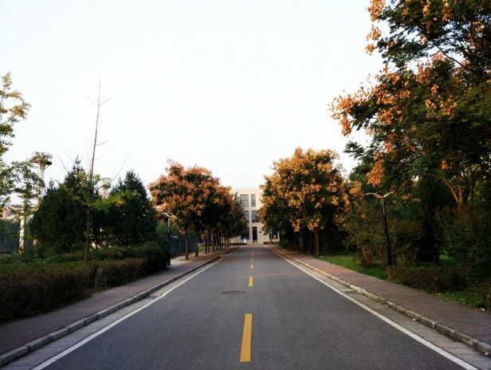

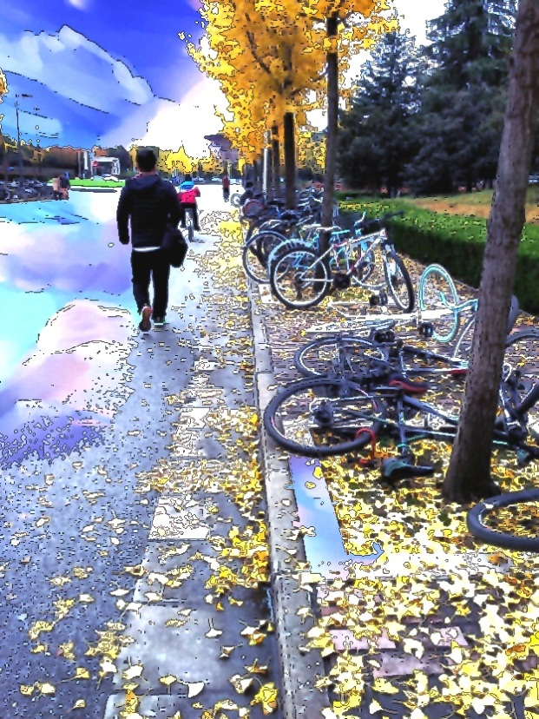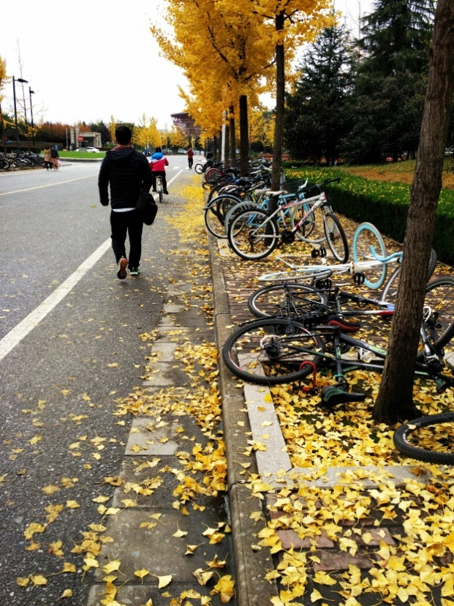

Figure 照片转换结果展示，左边为原图，右边为转换结果

**5.2．结果分析**

以上结果可以看到，基本达到的预期目标，但是存在的问题如下：

1. 由于天空识别算法问题，当场景中有较亮的道路或水面时，容易将其划分为天空区域，虽然有时会产生意想不到的梦幻效果，但多数情况下会有不自然的结果。而且若天空颜色与当前场景的其他物体分辨率较低时效果不好。
2. 天空与非天空区域最后是用RFCM进行硬划分的，这里指的是分割的边界十分锐利，在场景中物体与天空边界不明显时会产生很大的切分感，即使均值滤波有效也十分有限，没有做出很好的颜色过度区域。而且另一个问题是，天空耶稣光的效果无法在图像转换后重现。总之，预设天空与原图像的交互很少，于是最后的转换效果在光线方面有比较尴尬的不协调，需要进一步调整。
3. **代码附录**

https://github.com/kurobaneHITOMI/exercise-in-university/tree/master/DIMENTION%20II%20CONVERSION%20ver.1.0